《画法几何与工程制图基础》复习题A（高起本）
一、根据立体图，补齐三视图中所缺的图线
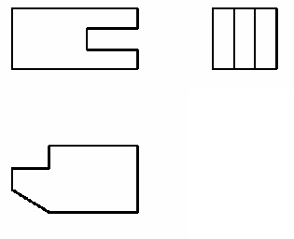
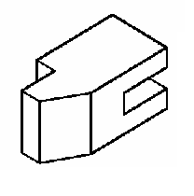
二、看懂两视图，画出第三视图
1、
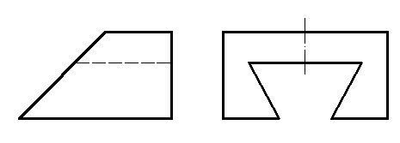

2、
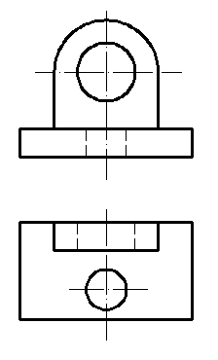
三、完成下列截断体的三面投影（
1、
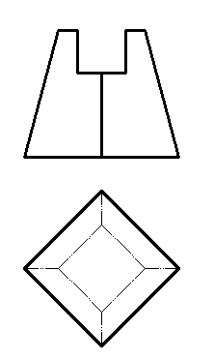

2、
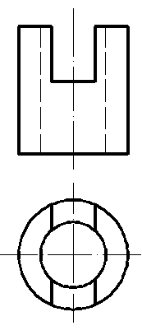
四、根据两视图，求第三视图
1、
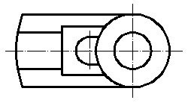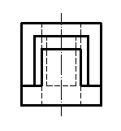

2、
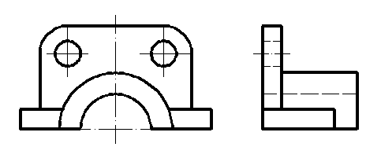
五、在指定位置，将主视图画成半剖视图 (共13分。)

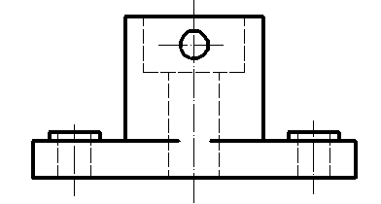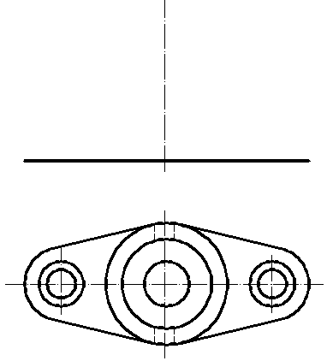

六、根据立体图，画组合体的三视图，尺寸从立体图中按1：1量取

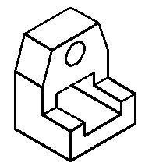

《画法几何与工程制图基础》复习题B（高起本）
一、根据立体图，补齐三视图中所缺的图线
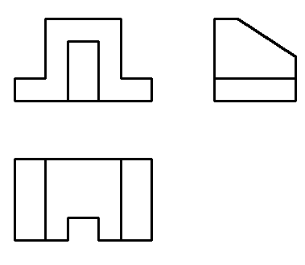
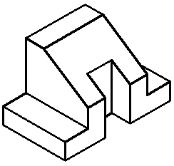

二、看懂两视图，画出第三视图
1、
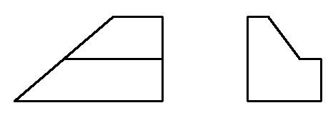

2、
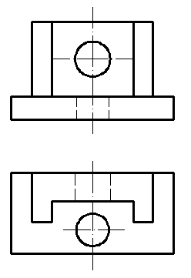
三、完成下列截断体的三面投影
1、
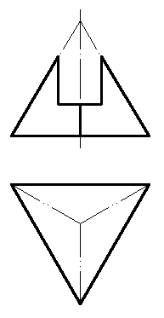
2、
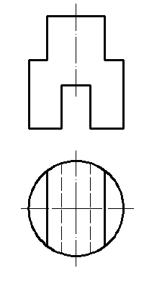
四、根据两视图，求第三视图

1、
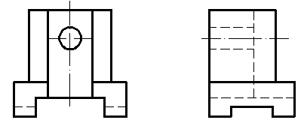

2、
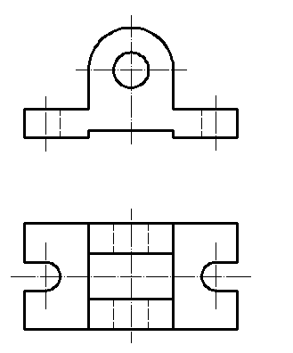
五、在指定位置，将主视图画成半剖视图

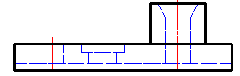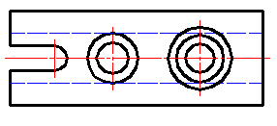

六、根据立体图，画组合体的三视图，尺寸从立体图中按1：1量取
